При вызове OData

<https://iotp2000450966trial.hanatrial.ondemand.com/atest2/test2.xsodata/TEST_ODATA>

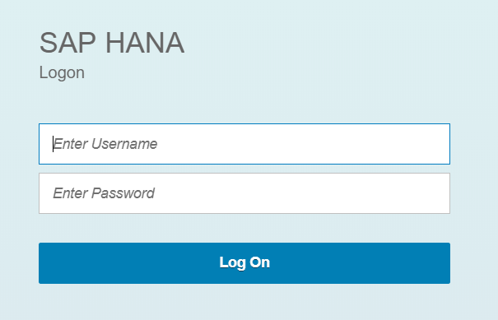

1. Создаем файл anonuser.xssqlcc

{

"description" : "Anon SQL connection"

}

1. Добавляем в файл .xsaccess

"authentication" : null,

"anonymous_connection": "atest2::anonuser"

atest2 – имя пакета

1. Через SQL обновляем таблицу

UPDATE "_SYS_XS"."SQL_CONNECTIONS" SET username = 'SYSTEM' WHERE name = 'atest2::anonuser';

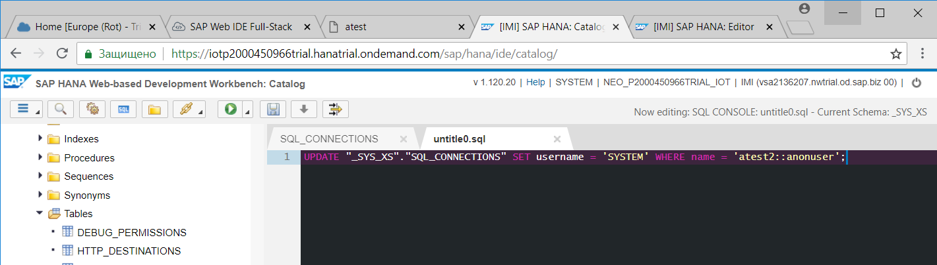

Вуаля.